Сказка по ПДД

Колобок

в городе.


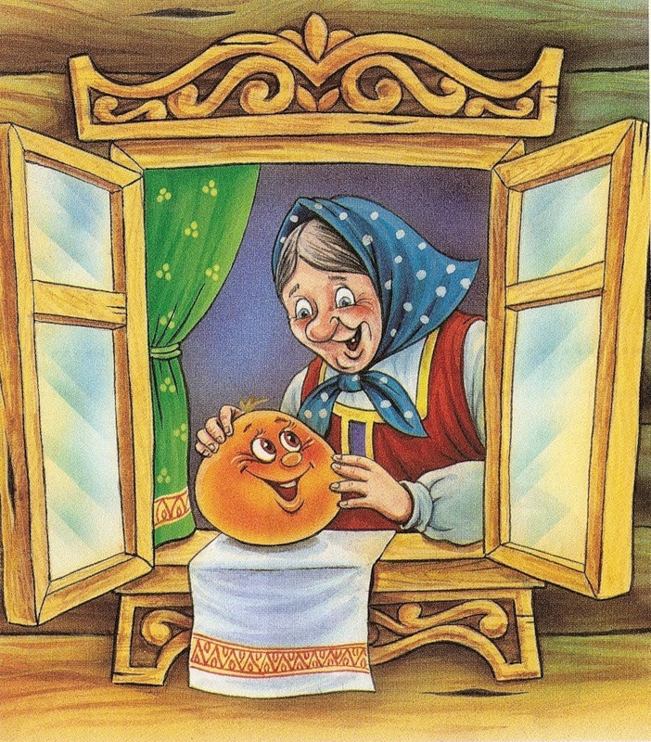
Испекла бабка колобок и поставила его на окошко остужаться. Лежал колобок, лежал, смотрит, в огороде вороны о чем-то разговаривают. Стало колобку интересно, спрыгнул он с окошка и покатился к ним поближе.
Вдруг слышит, как одна ворона говорит другой: «Полетели с тобой в городской парк, там сегодня
будет праздник, посмотрим на других, да и себя покажем, а вечером, как только стемнеет, посмотрим на фейерверк». И хотел, было, колобок подойти к воронам и спросить, что такое фейерверк и как дойти до городского парка, как вдруг они взмахнули крыльями и улетели.
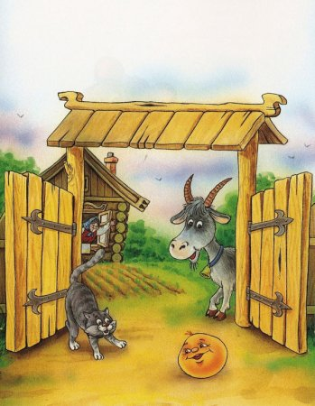
А колобок посмотрел, в какую сторону полетели вороны, и покатился вслед за ними, ведь ему тоже захотелось посмотреть на фейерверк.
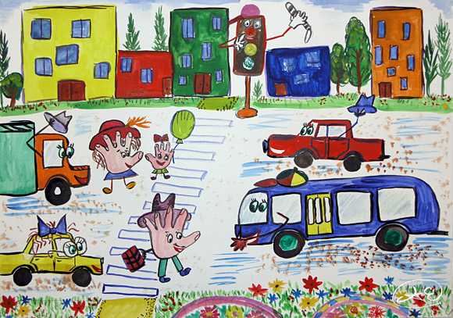
Долго ли коротко катился колобок смотрит, стоят многоэтажные дома, люди идут, кто куда и кругом стоит такой гул и гам от проезжающих по дорогам машин. Покатился колобок по улицам города искать парк. И уже было подумал, что заблудился, и катится не в ту сторону, как вдруг увидел тех самых ворон. Они сидели на дереве через дорогу. Посмотрел колобок по сторонам и увидел большой парк, по которому гуляли взрослые и дети, все кругом было украшено разноцветными воздушными шарами, звучала веселая музыка, и в воздухе царило радостное настроение. Обрадовался тут колобок. И только хотел перейти дорогу, как прямо перед его носом проехала машина, и чуть было не задавила его. И так и этак пробовал колобок перейти дорогу. Но машины не пропускали его. И вдруг ему стало так грустно, что слезы покатились по его румяным щекам.
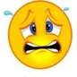
А в это время на праздник шла девочка Даша со своими подружками. Увидели они колобка, и стало им его жалко, и захотели девочки помочь колобку, научить его правильно переходить дорогу.
Рассказали они ему, что дорогу нужно переходить только по пешеходным переходам.
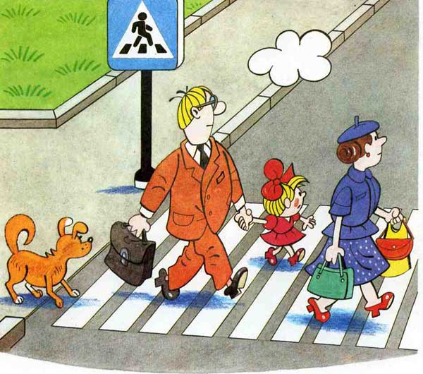
Они обозначены дорожными знаками «пешеходный переход» и белыми линиями на самой дороге, которые называются «зебра». А если нет обозначения пешеходного перехода, можно переходить улицу на перекрестках. На некоторых пешеходных переходах или перекрестках
стоят светофоры, они подсказывают, когда нужно идти, а когда стоять и ждать.
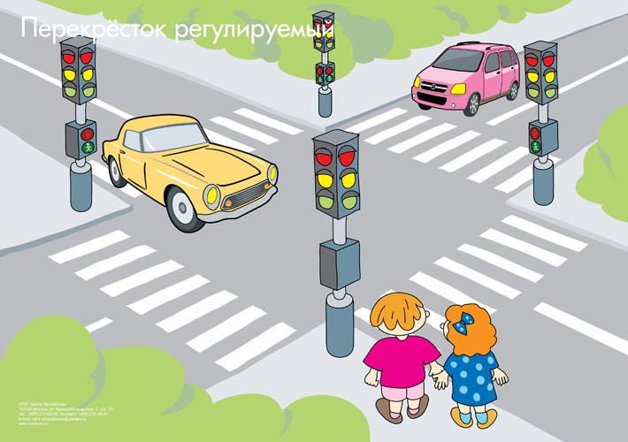
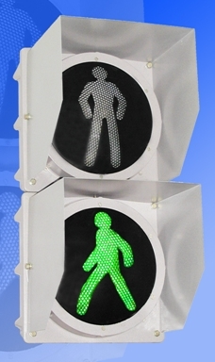
Красный свет светофора говорит, что нужно стоять и ждать и это нам показывает человечек, который тоже стоит. Зеленый же свет светофора говорит, что можно идти
вместе с движущимся человечком. Также Даша рассказала, что прежде чем перейти дорогу, необходимо посмотреть налево и, если нет машин, дойти до середины проезжей части, потом нужно посмотреть направо, и если нет транспорта, закончить переход.
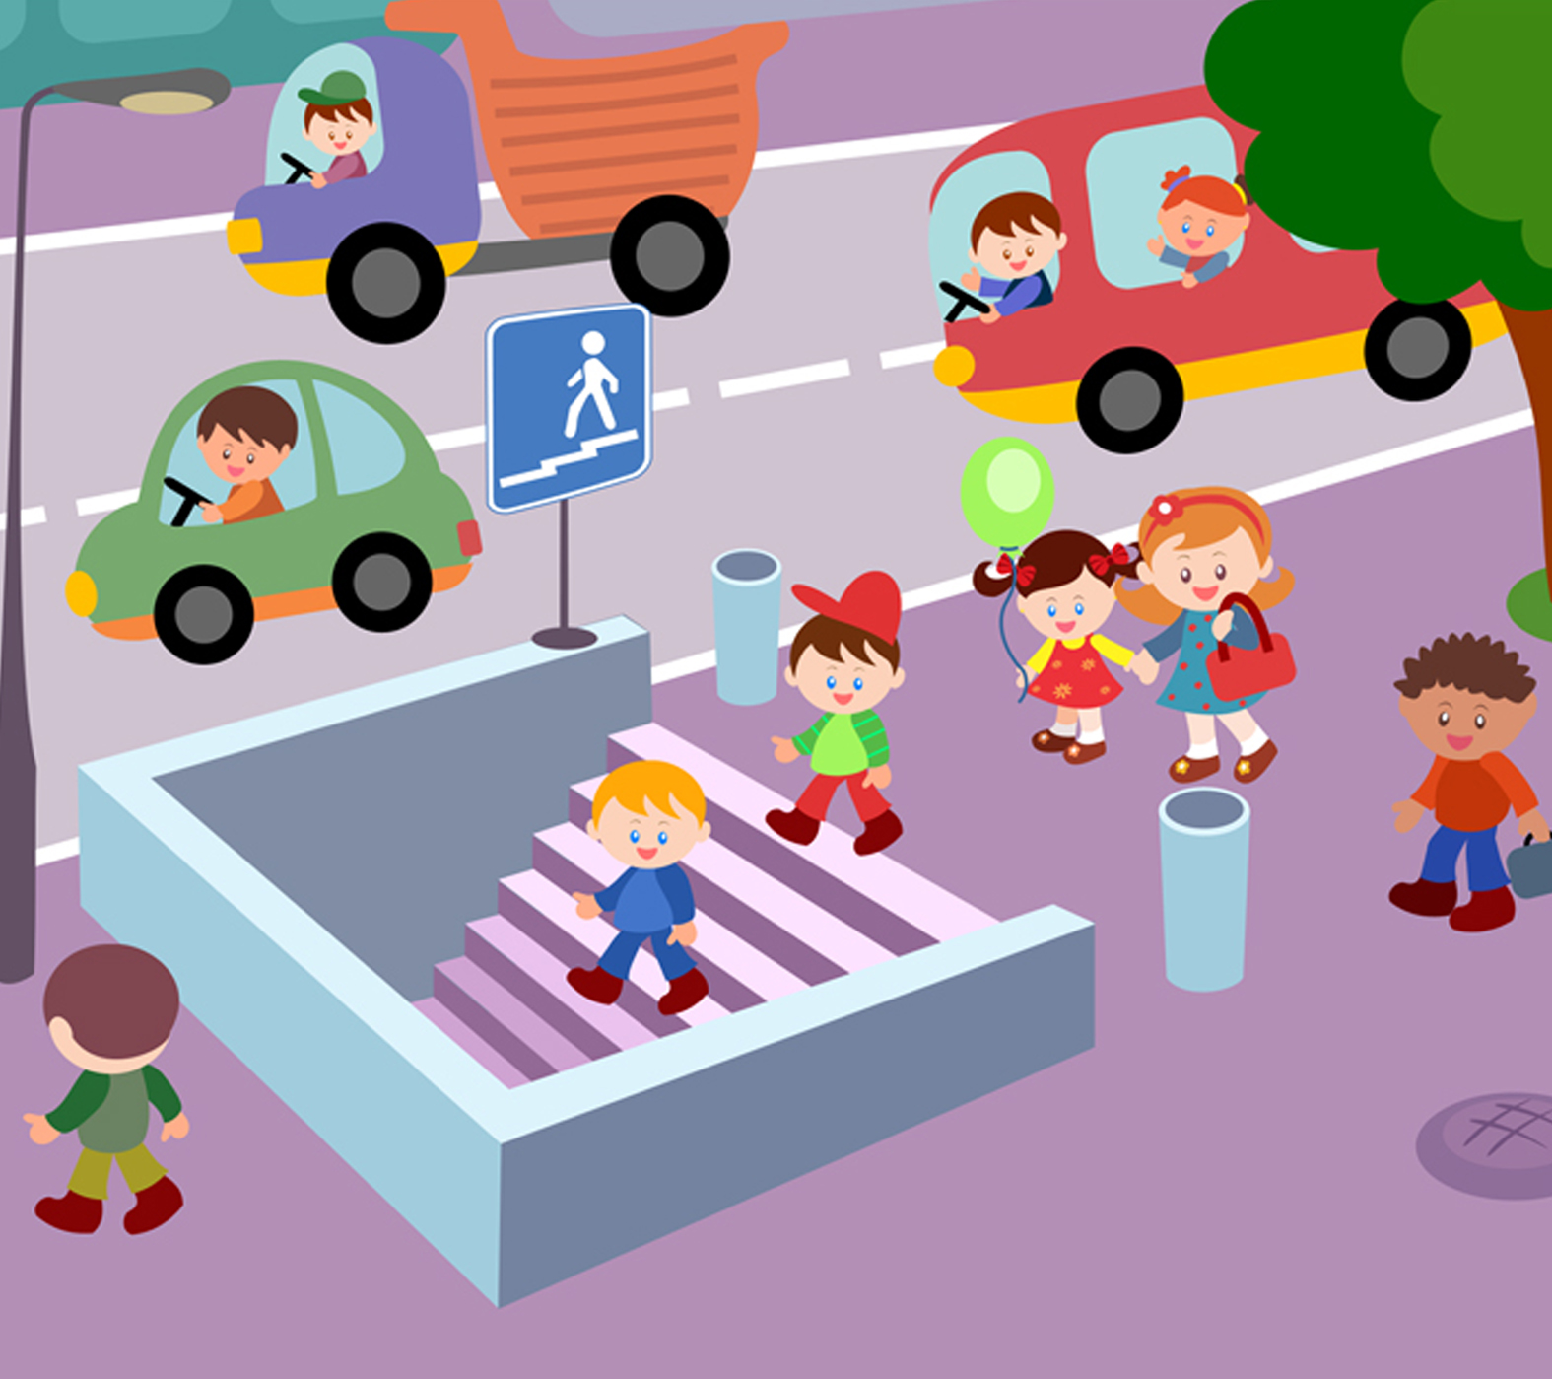
Но к парку можно пройти и по тоннелю, который называется подземный переход - это самый безопасный способ перехода дороги, который и показали девочки колобку. Перейдя дорогу вместе с девочками они решили посмотреть фейерверк вместе, так колобок нашел себе друзей, и пообещал им переходить дорогу только в положенных местах.


